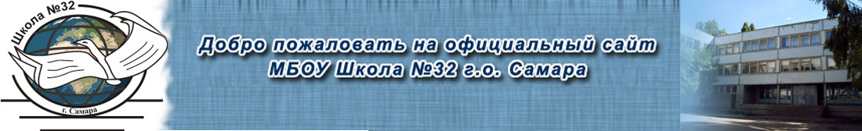
Основные особенности обучения в ОУ
Уровень образования
Начальное общее образование (нормативный срок освоения — 4 года)
Основное общее образование (нормативный срок освоения — 5 лет)
Среднее общее образование (нормативный срок — 2 года)
Форма обучения — очная. Для детей по медицинским и социально-педагогическим показаниям организуется индивидуальное обучение.
Язык обучения. Обучение осуществляется на русском языке. В школе углубленное изучение отдельных предметов.
Срок действия государственной аккредитации образовательной программы 23.01.2015 — 23.01.2027 г.г.
Обучение в начальных классах осуществляется в рамках
Федеральных Государственных Общеобразовательных Стандартов нового поколения по УМК «Школа России».
Все классы начальной школы (начиная со 2-го класса) с углубленным изучением английского языка.
Учебные занятия начинаются в 8.00
- пятидневная учебная неделя для 1-ых классов;
- шестидневная учебная неделя для учащихся 2 – 11 классов.
Для обучающихся организована внеурочная деятельность – работают кружки по интересам, спортивные секции, организована работа ГПД.

